**招标答疑纪要及澄清**

项目名称: 番禺区中心医院综合应急大楼建设项目施工监理

项目编号：JG2024-3961

根据番禺区中心医院综合应急大楼建设项目施工监理（以下简称“本项目”）招标日程安排，招标人在广州公共资源交易中心网站进行招标答疑或澄清，就潜在投标人对本项目提出的问题进行回答或作相应的澄清说明，具体如下：

**一、招标答疑纪要：**

1、问：本项目招标文件第五章委托人要求4、监理人员要求中要求检测专业监理工程师须具备工程检测师资格。 根据《国家职业资格目录（2021 年版）》工程检测类执业资格目前仅有交通运输部和人力资源社会保障部颁发的“公路水运工程试验检测专业技术人员职业资格”、水利部颁发的“水利工程质量检测员资格”，本项目为房屋建筑工程，以上执业资格均不适用。如提供人员具有工程检测相关专业中级或以上职称是否满足？

**答：请按本答疑“二、招标人对招标公告、招标文件的澄清（修改及补充）”第3条为准。**

**1、招标公告-3.投标人资格要求-3.1注释（三），修改如下：**

**原文：**（三）投标人未提供有效期内的资质证书或未按第（二）款要求提供相关证明资料的，评标委员会将书面发出澄清通知，要求其提供申请资质延续的相关证明资料（如三库一平台提交申请截图或申请回执等）或核准延期后的新资质证书或其他相关证明资料。如未能按本款要求提供相关证明资料的投标人（若为联合体投标，指联合体各方），视为资质已失效，不通过资格审查。

**现文：**（三）投标人未提供有效期内的资质证书或未按第（二）款要求提供相关证明资料的，评标委员会将书面发出澄清通知，要求其提供申请资质延续的相关证明资料（如三库一平台提交申请截图或申请回执等）或核准延期后的新资质证书或其他相关证明资料。如未能按本款要求提供相关证明资料的投标人**~~（若为联合体投标，指联合体各方）~~**，视为资质已失效，不通过资格审查。

2、**招标合同-第三部分专用条件-专用条件数据表-第四十条滞纳金，修改如下：**

**原文：**

|  |  |  |
| --- | --- | --- |
| 8 | 第四十条 滞纳金 | 计算滞纳金利率：按同期中国人民银行短期贷款利率计。 |

**现文：**

|  |  |  |
| --- | --- | --- |
| 8 | 第四十条 滞纳金 | **不计算滞纳金。** |

**3、招标文件-第五章委托人要求-4、监理人员要求，修改如下：**

**原文：项目监理人员组成要求表**

| **类别** | | **人数** | **基本要求** | **备注** |
| --- | --- | --- | --- | --- |
| 项目总监理工程师 | | 1 | 与招标公告第3条第3.2点的要求一致。 |  |
| 项目总监理工程师代表 | | 1 | 必须具有建设部2006年4月1日后颁发的中华人民共和国注册监理工程师注册执业证书，且其注册专业为房屋建筑工程，注册执业单位为本公司，具有中级或以上职称。 |  |
| 专业人员 | 房屋建筑工程专业监理工程师 | 2 | 须具有房屋建筑工程相关专业中级或以上职称（专业以职称证上专业为准），且具有监理岗位证。 |  |
| 机电工程专业监理工程师 | 1 | 须具有机电工程相关专业中级或以上职称（专业以职称证上专业为准），且具有监理岗位证。 |  |
| 检测专业监理工程师 | 1 | 须具有工程检测师资格（不限于专业），且具有监理岗位证。 |  |
| 给排水专业监理工程师 | 1 | 须具给排水相关专业中级或以上技术职称（专业以职称证上专业为准），且具有监理岗位证。 |  |
| 造价工程师 | 1 | 须具国家注册造价工程师或一级注册造价工程师。 |  |
| 安全工程师 | 1 | 须具具有注册安全工程师和注册监理工程师资格。 |  |
| 资料管理员 | | 1 | 从事工程管理资料工作，具有资料员岗位证书。 |  |
| 合计 | | 10 |  |  |

**现文：项目监理人员组成要求表**

| 类别 | | 人数 | 基本要求 | 备注 |
| --- | --- | --- | --- | --- |
| 项目总监理工程师 | | 1 | 与招标公告第3条第3.2点的要求一致。 |  |
| 项目总监理工程师代表 | | 1 | 须具有建设部2006年4月1日后颁发的中华人民共和国注册监理工程师注册执业证书，且其注册专业为房屋建筑工程，注册执业单位为本公司，具有中级或以上职称。 |  |
| 专业人员 | 房屋建筑工程专业监理工程师 | 2 | 须具有房屋建筑工程相关专业中级或以上职称（专业以职称证上专业为准），且具有监理岗位证。 |  |
| 机电工程专业监理工程师 | 1 | 须具有机电工程相关专业中级或以上职称（专业以职称证上专业为准），且具有监理岗位证。 |  |
| 测量专业监理工程师 | 1 | 须具有工程测量工程相关专业中级或以上技术职称(专业以职称证上专业为准)，且具有监理岗位证。 |  |
| 给排水专业监理工程师 | 1 | 须具有给排水相关专业中级或以上技术职称（专业以职称证上专业为准），且具有监理岗位证。 |  |
| 造价工程师 | 1 | 须具有国家注册造价工程师或一级注册造价工程师。 |  |
| 安全工程师 | 1 | 须具有注册安全工程师，且具有监理岗位证。 |  |
| 资料管理员 | | 1 | 从事工程管理资料工作，具有资料员岗位证书。 |  |
| 合计 | | 10 |  |  |

**4、招标文件-第三章评标办法（综合评估法）-评标办法前附表-2.2.2评标基准价计算方法，修改如下：**

**原文：**

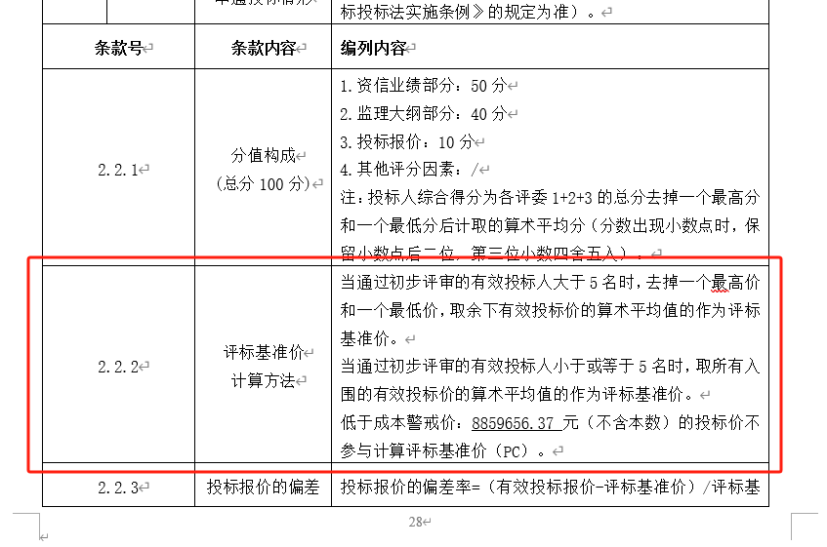

**现文：**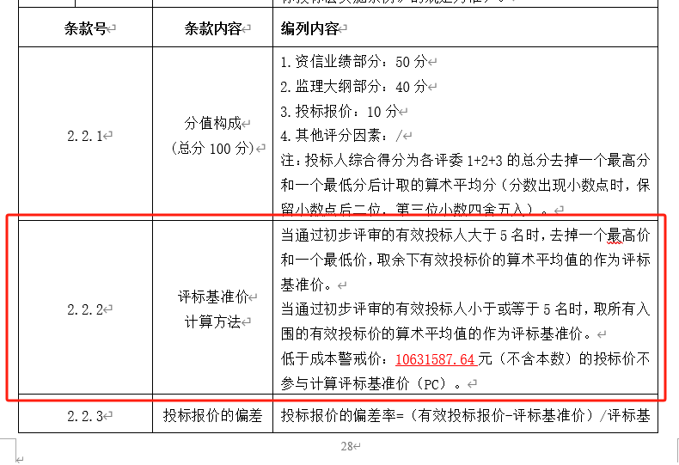

**5、招标文件-第三章评标办法（综合评估法）-评标办法前附表-2.2.4投标报价评分标准，修改如下：**

**原文：**

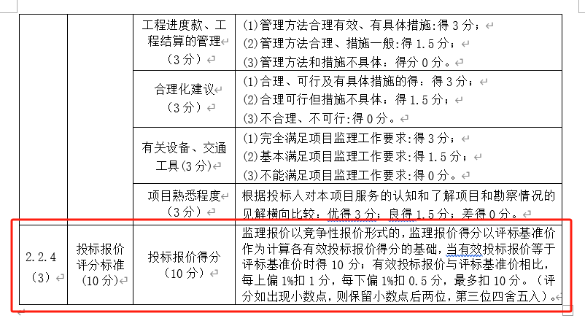

**现文：**

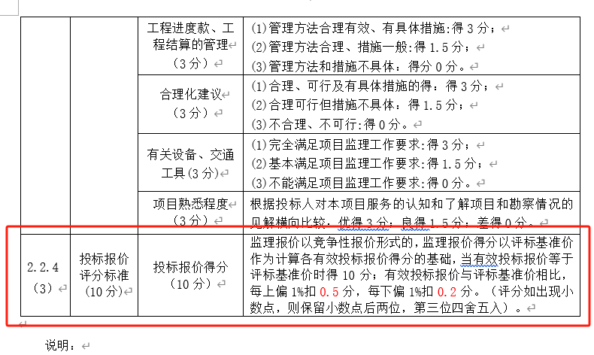

注：凡本项目招标公告、招标文件与本答疑纪要及澄清文件不一致之处，以本答疑纪要及澄清文件为准。本答疑纪要及澄清作为本项目招标公告及招标文件的一部分，请各投标人仔细阅读本答疑纪要及澄清，认真编制投标文件。

招 标 人：广州市番禺建设管理有限公司

日期：2024年08月16日